

TUJUAN PRAKTIKUM
Tuliskan kembali tujuan praktikum secara ringkas. Praktikum ini membahas operator relational, logical, assignment, serta struktur conditional if, if-else, dan else-if.
- Memahami fungsi dan penggunaan operator relational dalam membandingkan nilai.
- Memahami penggunaan operator logical untuk menggabungkan dan membalik kondisi.
- Memahami penggunaan operator assignment dan compound assignment dalam mengubah nilai variabel.
- Memahami struktur conditional if, if-else, dan else-if dalam menentukan statement berdasarkan kondisi.
- Menerapkan operator dan conditional dalam pembuatan program sederhana.

DASAR TEORI
Tuliskan teori singkat yang digunakan dalam praktikum, meliputi:
- Operator relational: >, <, >=, <=, ==, !=
- Operator logical: &&, ||, !
- Operator assignment dan compound assignment: =, +=, -=, *=, /=, %=
- Conditional: if, if-else, dan else-if
- Konsep kondisi true dan false
Catatan: teori tidak perlu terlalu panjang; fokus pada konsep yang digunakan dalam program.

PERCOBAAN 1 — OPERATOR RELATIONAL
Tujuan: Mengamati hasil perbandingan menggunakan operator relational.
Kode program:
#include <stdio.h> int main(void)
{ int a = 10; int b = 5;
printf("a > b = %d\n", a > b); printf("a < b = %d\n", a < b); printf("a >= b = %d\n", a >= b); printf("a <= b = %d\n", a <= b); printf("a == b = %d\n", a == b); printf("a != b = %d\n", a != b);

return 0;
}
Screenshot kode program:
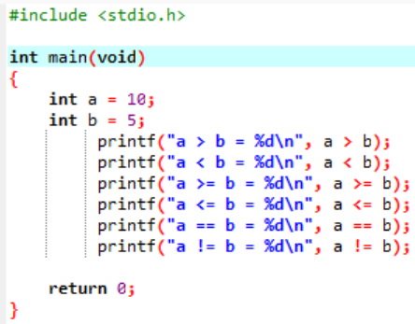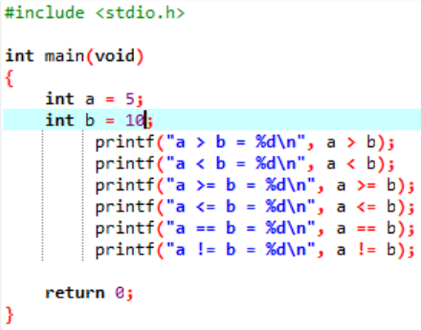Output program:
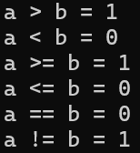
Pertanyaan dan jawaban:
- Apa arti nilai 1 dan 0 pada hasil program?
Nilai 1 berarti true dan 0 berarti false.
- Mengapa a == b menghasilkan 0?
Karena operator == berfungsi untuk membandingkan, nilai a adalah 10 dan nilai b adalah 5. Jadi nilai 10 tidak sama dengan 5 dan menghasilkan 0/false

- Ubah nilai a dan b, kemudian amati perubahan output.
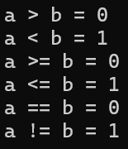
Setelah nilai a diubah menjadi 5 dan nilai b menjadi 10 maka hasil output berubah
Analisis hasil percobaan:
Berdasarkan percobaan, operator relational digunakan untuk membandingkan dua nilai dan menghasilkan nilai 1 jika kondisi benar atau 0 jika kondisi salah. Pada kondisi awal dengan a = 10 dan b = 5, perbandingan a > b menghasilkan 1 karena 10 lebih besar dari 5, sedangkan a < b menghasilkan 0. Setelah nilai diubah menjadi a = 5 dan b = 10, hasil perbandingan ikut berubah sesuai dengan nilai yang baru. Hal ini menunjukkan bahwa operator relational dapat digunakan untuk mengetahui hubungan antara dua nilai.

PERCOBAAN 2 — OPERATOR LOGICAL
Tujuan: Mengamati penggunaan operator &&, ||, dan !.
Kode program:
#include <stdio.h> int main(void)
{ int a = 10; int b = 5;
printf("(a > 0) && (b > 0) = %d\n", (a > 0) && (b > 0)); printf("(a > 0) && (b < 0) = %d\n", (a > 0) && (b < 0)); printf("(a > 0) || (b < 0) = %d\n", (a > 0) || (b < 0)); printf("!(a > 0) = %d\n", !(a > 0));

return 0;
}
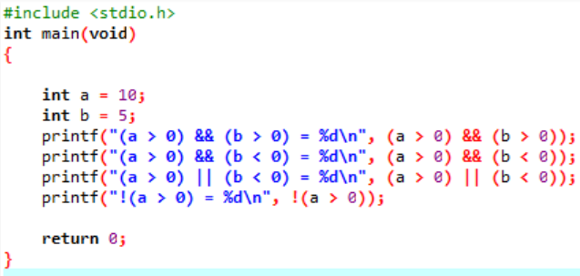
Screenshot kode program:
Output program:
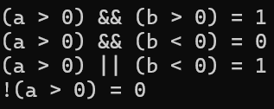

Pertanyaan dan jawaban:
- Apa perbedaan operator && dan ||?
Operator && atau AND akan menghasilkan output 1 jika semua input bernilai 1. Sedangkan operator || atau OR akan menghasilkan output 1 jika salah satu input bernilai 1.
- Kapan hasil operator && bernilai benar?
Jika semua input bernilai 1.
- Apa fungsi operator !?
Operator ! berfungsi untuk membalik logika. Jika kondisi bernilai 1 (benar), maka ! menghasilkan 0 (salah). Sebaliknya, jika kondisi bernilai 0 (salah), maka ! menghasilkan 1 (benar).
- Ubah nilai a dan b untuk menguji kondisi lainnya.

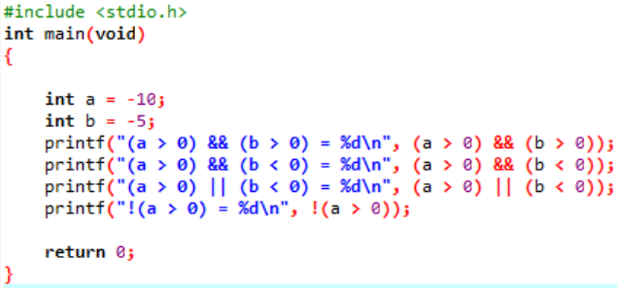
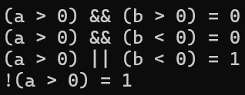

Analisis hasil percobaan:
Berdasarkan percobaan, operator logical digunakan untuk menggabungkan dan membalik suatu kondisi. Operator && menghasilkan 1 jika semua kondisi bernilai benar, sedangkan || menghasilkan 1 jika salah satu kondisi bernilai benar. Operator ! digunakan untuk membalik nilai logika, sehingga kondisi yang bernilai benar menjadi salah dan sebaliknya. Dari pengujian dengan nilai a dan b yang berbeda, dapat diketahui bahwa perubahan nilai variabel dapat memengaruhi hasil dari setiap kondisi logical. Pada pengujian dengan a = -10 dan b = -5, hasil menunjukkan bahwa perubahan nilai variabel memengaruhi hasil dari setiap operasi logical.

PERCOBAAN 3 — ASSIGNMENT DAN COMPOUND ASSIGNMENT
Tujuan: Mengamati perubahan nilai variabel melalui assignment dan compound assignment.
Kode program:
#include <stdio.h> int main(void)
{
int a = 10;
printf("Nilai awal = %d\n", a); a += 5; printf("Setelah a += 5 = %d\n", a); a -= 3; printf("Setelah a -= 3 = %d\n", a); a *= 2; printf("Setelah a *= 2 = %d\n", a); a /= 4; printf("Setelah a /= 4 = %d\n", a);

return 0;
}
Screenshot kode program:
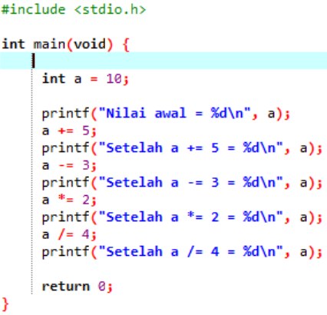
Output program:
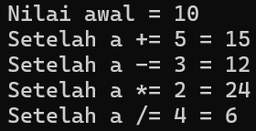

Pertanyaan dan jawaban:
- Berapa nilai awal a?
10
- Berapa nilai a setelah setiap operasi?
- Setelah += 5, hasilnya jadi 15
- Setelah -= 3, hasilnya jadi 12
- Setelah *= 2, hasilnya jadi 24
- Setelah / 4, hasilnya jadi 6
- Tuliskan bentuk ekuivalen dari a += 5 dan a *= 2.
a += 5 → a = a + 5
a *= 2 → a = a * 2
Analisis hasil percobaan:
Berdasarkan percobaan, operator assignment dapat digunakan untuk melakukan operasi aritmatika sekaligus menyimpan hasilnya ke dalam variabel. Nilai awal a adalah 10, kemudian a += 5 menghasilkan 15, a -= 3 menghasilkan 12, a *= 2 menghasilkan 24, dan a /= 4 menghasilkan 6. Dari percobaan tersebut dapat diketahui bahwa operator +=, -=, *=, dan /= merupakan bentuk singkat dari operasi aritmatika yang dilakukan pada nilai variabel.

PERCOBAAN 4 — CONDITIONAL IF
Tujuan: Mengamati eksekusi statement berdasarkan suatu kondisi.
Kode program:
#include <stdio.h> int main(void)
{ int nilai = 75;
if (nilai >= 60) { printf("Lulus\n");
}
return 0; }

Screenshot kode program:
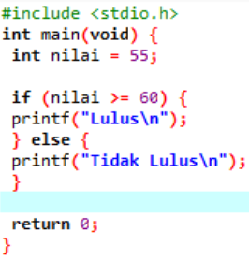

Output program:
Pertanyaan dan jawaban:
- Apa yang terjadi jika nilai diubah menjadi 50?
Outputnya “Tidak Lulus” karena berdasarkan pengkondisian, nilai 50 kurang dari 60.
- Apa fungsi kondisi nilai >= 60?
Fungsi kondisi nilai >= 60 adalah untuk mengecek apakah nilai yang diperoleh lebih besar atau sama dengan 60.
- Ubah batas kelulusan menjadi 70.
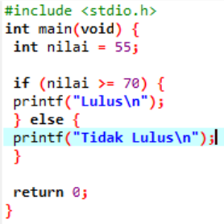
Karena nilai = 55, outputnya tetap “Tidak Lulus”

Analisis hasil percobaan:
Berdasarkan percobaan, penggunaan percabangan if-else dapat digunakan untuk menentukan apakah suatu nilai memenuhi kondisi yang telah ditentukan. Pada percobaan ini, nilai kelulusan ditentukan dengan kondisi nilai >= 70. Karena nilai yang digunakan adalah 55, maka kondisi tersebut bernilai salah sehingga program menampilkan output “Tidak Lulus”. Perubahan batas kelulusan dari 60 menjadi 70 menyebabkan nilai harus mencapai minimal 70 agar dinyatakan lulus

PERCOBAAN 5 — CONDITIONAL IF-ELSE
Tujuan: Mengamati pemilihan salah satu dari dua blok statement.
Kode program:
#include <stdio.h> int main(void)
{ int nilai = 55;
if (nilai >= 60) { printf("Lulus\n");
} else { printf("Tidak Lulus\n");
}
return 0;
}
Screenshot kode program:
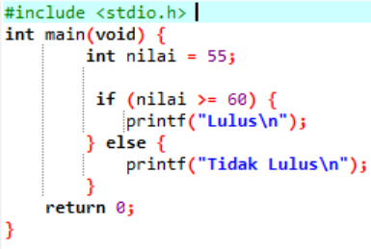
Output program:

Pertanyaan dan jawaban:
- Apa output jika nilai = 55?
Outputnya “Tidak Lulus”

- Apa output jika nilai = 80?
Jika nilainya 80 maka outputnya adalah “Lulus”
- Mengapa hanya salah satu blok statement yang dijalankan?
Karena salah satu kondisi sudah terpenuhi
Analisis hasil percobaan:

Berdasarkan percobaan, penggunaan if-else memungkinkan program menentukan output berdasarkan kondisi nilai yang diberikan. Jika nilai memenuhi kondisi nilai >= 60, maka program menjalankan statement pada blok if dan menampilkan “Lulus”. Jika kondisi tidak terpenuhi, program menjalankan blok else dan menampilkan “Tidak Lulus”. Dengan demikian, hanya salah satu blok statement yang dijalankan sesuai dengan kondisi nilai.

PERCOBAAN 6 — CONDITIONAL ELSE-IF
Tujuan: Mengamati pemilihan statement berdasarkan beberapa kondisi.
Kode program:
#include <stdio.h> int main(void)
{ int nilai = 82;
if (nilai >= 85) { printf("Grade A\n"); } else if (nilai >= 75) { printf("Grade B\n"); } else if (nilai >= 65) { printf("Grade C\n");
} else { printf("Grade D\n");
}
return 0;
}
Screenshot kode program:
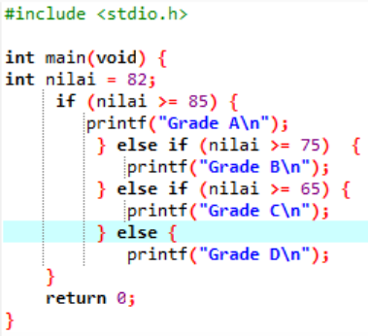

Output program:

Pertanyaan dan jawaban:
- Apa grade untuk nilai 82?
Nilai 82 mendapatkan grade B karena nilai 82 lebih dari sama dengan 75 tapi kurang dari 85 untuk mendapatkan grade A
- Apa grade untuk nilai 90?
Nilai 90 mendapatkan grade A karena nilainya lebih dari sama dengan 85
- Apa grade untuk nilai 60?
Nilai 60 mendapatkan grade D karena nilainya kurang dari 65 sehingga masuk ke else yang outputnya grade D
- Mengapa urutan kondisi perlu diperhatikan?
Urutan kondisi perlu diperhatikan karena program akan memeriksa kondisi secara berurutan dari atas ke bawah. Jika suatu kondisi sudah terpenuhi, maka statement pada kondisi tersebut akan dijalankan dan kondisi berikutnya tidak diperiksa. Oleh karena itu, kondisi harus disusun dengan urutan yang tepat agar grade yang dihasilkan sesuai dengan nilai.
Analisis hasil percobaan:

Berdasarkan percobaan, penggunaan if-else if-else dapat digunakan untuk menentukan grade berdasarkan rentang nilai. Program memeriksa kondisi secara berurutan dari kondisi pertama hingga kondisi yang terpenuhi. Nilai 90 mendapatkan grade A, nilai 82 mendapatkan grade B, sedangkan nilai 60 mendapatkan grade D karena tidak memenuhi kondisi sebelumnya. Oleh karena itu, urutan kondisi perlu diperhatikan agar nilai dapat masuk ke grade yang sesuai.

TUGAS PRAKTIKUM

Tugas 1 — Menentukan Bilangan Positif, Negatif, atau Nol
Buat program yang menerima sebuah bilangan integer, kemudian menentukan apakah bilangan tersebut positif, negatif, atau nol menggunakan conditional.
Kode program:
#include <stdio.h>

int main(void) {
int nilai;

printf("Masukkan bilangan = ");
scanf("%d", &nilai);

if (nilai > 0) {
printf("Bilangan positif\n");
} else if (nilai < 0) {
printf("Bilangan negatif\n");
} else {
printf("Bilangan nol\n");
}

return 0;
}

Screenshot kode program:
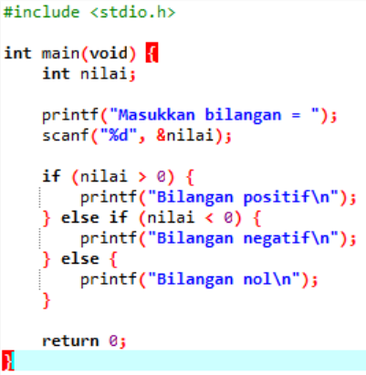Output program:
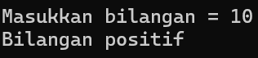
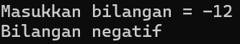
Penjelasan/analisis:
Program menggunakan percabangan if-else if-else untuk menentukan jenis bilangan yang dimasukkan. Jika nilai lebih besar dari 0, program menampilkan “Bilangan positif”. Jika nilai kurang dari 0, program menampilkan “Bilangan negatif”. Jika nilai sama dengan 0, program menampilkan “Bilangan nol”. Pada pengujian pertama dengan nilai 10, kondisi nilai > 0 terpenuhi sehingga menghasilkan bilangan positif. Pada pengujian kedua dengan nilai -12, kondisi nilai < 0 terpenuhi sehingga menghasilkan bilangan negatif.

Tugas 2 — Menentukan Bilangan Genap atau Ganjil
Buat program yang menerima sebuah bilangan integer dan menentukan apakah bilangan tersebut genap atau ganjil menggunakan operator % dan conditional.
Kode program:
#include <stdio.h>

int main(void) {
int nilai;

printf("Masukkan bilangan = ");
scanf("%d", &nilai);

if (nilai % 2 == 0) {
printf("Bilangan genap\n");
} else {
printf("Bilangan ganjil\n");
}

return 0;
}
Screenshot kode program:
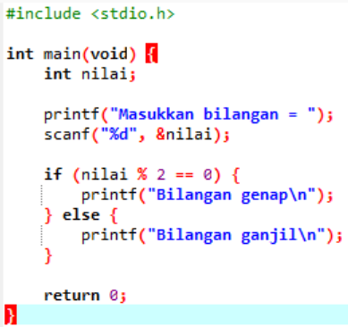
Output program:
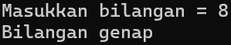
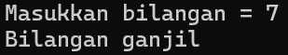

Penjelasan/analisis:
Program menggunakan operator modulus % untuk menentukan apakah bilangan termasuk genap atau ganjil. Jika hasil nilai % 2 sama dengan 0, maka bilangan tersebut merupakan bilangan genap. Jika hasilnya tidak sama dengan 0, maka bilangan tersebut merupakan bilangan ganjil. Pada pengujian pertama dengan nilai 8, hasil 8 % 2 adalah 0 sehingga menghasilkan bilangan genap. Pada pengujian kedua dengan nilai 7, hasil 7 % 2 adalah 1 sehingga menghasilkan bilangan ganjil.

Tugas 3 — Menentukan Nilai Terbesar
Buat program untuk membaca dua bilangan integer dan menampilkan bilangan yang lebih besar. Jika keduanya sama, tampilkan informasi bahwa kedua bilangan sama.
Kode program:
#include <stdio.h>

int main(void) {
int a, b;

printf("Masukkan nilai a = ");
scanf("%d", &a);

printf("Masukkan nilai b = ");
scanf("%d", &b);

if (a > b) {
printf("Nilai terbesar = %d\n", a);
} else if (b > a) {
printf("Nilai terbesar = %d\n", b);
} else {
printf("Kedua bilangan sama\n");
}

return 0;
}

Screenshot kode program:
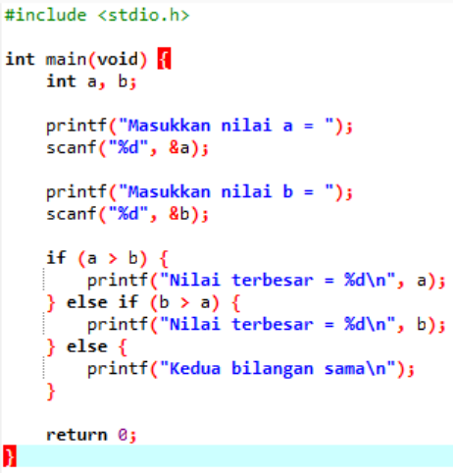
Output program:
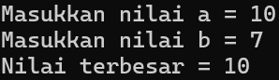
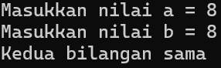
Penjelasan/analisis:
Program menggunakan percabangan if-else if-else untuk membandingkan dua bilangan integer. Jika nilai a lebih besar dari b, maka program menampilkan a sebagai nilai terbesar. Jika b lebih besar dari a, maka program menampilkan b sebagai nilai terbesar. Jika kedua nilai sama, program menampilkan informasi bahwa kedua bilangan sama. Pada pengujian pertama, nilai terbesar adalah 10, sedangkan pada pengujian kedua kedua bilangan memiliki nilai yang sama sehingga program menampilkan “Kedua bilangan sama

Tugas 4 — Penentuan Grade
Buat program untuk membaca nilai mahasiswa dan menentukan grade: 85–100 A; 75–84 B; 65–74 C; 50–64 D; 0–49 E.
Kode program:
#include <stdio.h>

int main(void) {

int nilai;

printf("Masukkan Nilai Anda = ");
scanf("%d", &nilai);

if(nilai >= 85) {
printf("Grade A");
} else if (nilai >= 75) {
printf("Grade B");
} else if (nilai >= 65) {
printf("Grade C");
} else if (nilai >= 50) {
printf("Grade D");
} else {
printf("Grade E");
}

return 0;

}
Screenshot kode program:
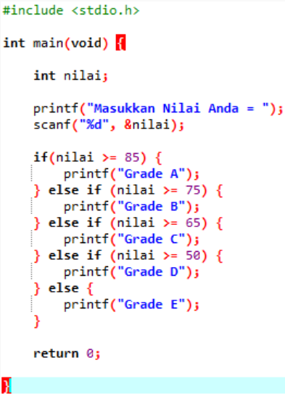Output program:
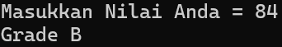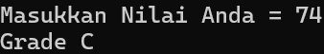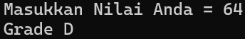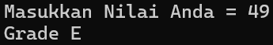
Penjelasan/analisis:
Berdasarkan percobaan, program menggunakan percabangan if-else if-else untuk menentukan grade berdasarkan nilai mahasiswa. Program memeriksa nilai mulai dari kondisi tertinggi, yaitu nilai >= 85 untuk Grade A, kemudian >= 75 untuk Grade B, >= 65 untuk Grade C, dan >= 50 untuk Grade D. Jika nilai tidak memenuhi semua kondisi tersebut, program memberikan Grade E. Dengan urutan kondisi tersebut, setiap nilai dapat masuk ke grade yang sesuai berdasarkan rentang nilai yang telah ditentukan.

Tugas 5 — Login Sederhana
Buat program yang memeriksa username dan password. Gunakan operator logical untuk menentukan apakah username dan password keduanya benar.
Kode program:
#include <stdio.h>

int main() {

char username[50];
int password;

printf("Masukkan username = ");
scanf("%49s", username);
printf("Masukkan Password = ");
scanf("%d", &password);

if(username == username && password == 123) {
printf("Login berhasil!");
} else {
printf("Login gagal. Cek username dan password anda lagi");
}

return 0;

}
Screenshot kode program:
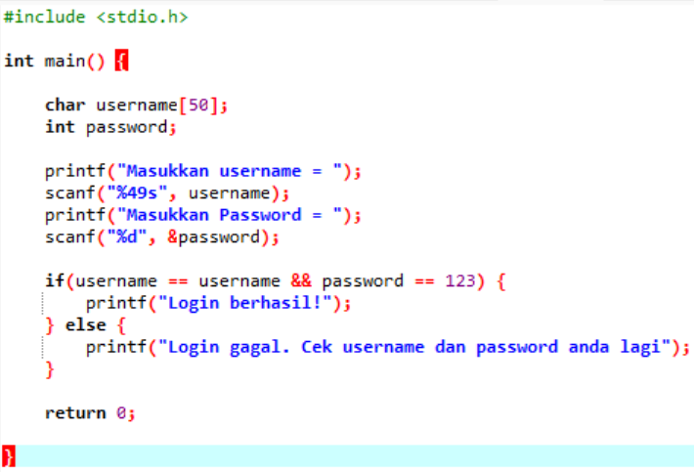

Output program:
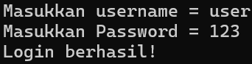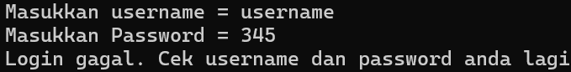
Penjelasan/analisis:
Berdasarkan percobaan, program menggunakan percabangan if-else dan operator logical && untuk memeriksa username dan password. Operator && digunakan karena kondisi username dan password harus benar secara bersamaan agar login berhasil. Jika kedua kondisi terpenuhi, program menampilkan “Login berhasil”, sedangkan jika salah satu atau kedua kondisi tidak terpenuhi, program menampilkan “Login gagal”

SOAL ANALISIS
- Apa fungsi operator relational?
Operator relational digunakan untuk membandingkan dua nilai. Hasil perbandingan berupa kondisi benar atau salah.
- Apa perbedaan operator == dan =?
operator == digunakan untuk membandingkan nilai, sedangkan = digunakan untuk assignment.
- Apa perbedaan operator && dan ||?
&& merupakan operator AND dan mengeluarkan output 1 jika semua nilai input bernilai 1 atau true. Sedangkan || merupakan operator OR dan mengeluarkan output 1 jika minimal ada input bernilai 1 atau true.
- Apa fungsi operator !?
Operator ! berfungsi untuk membalik logika. Jika kondisi bernilai 1 (benar), maka ! menghasilkan 0 (salah). Sebaliknya, jika kondisi bernilai 0 (salah), maka ! menghasilkan 1 (benar).
- Apa perbedaan assignment = dengan compound assignment +=?
Assignment = digunakan untuk memberikan nilai ke variable. Sedangkan compound assignment += digunakan untuk menambahkan suatu nilai ke variable yang sudah ada.
- Apa fungsi statement if?
Statement if digunakan untuk menjalankan suatu perintah hanya jika kondisi tertentu bernilai benar.
- Apa perbedaan if dengan if-else?
If hanya dijalankan ketika kondisi bernilai benar, jika kondisi salah tidak ada perintah alternative. If else menjalankan perintah if jika kondisi benar, dan menjalankan perintah else jika kondisi salah.
- Apa fungsi else-if?
Else if digunakan untuk memeriksa kondisi tambahan jika kondisi if utama bernilai salah.
- Mengapa urutan kondisi pada else-if perlu diperhatikan?
Karena program akan memeriksa kondisi else-if secara berurutan dari atas ke bawah. Jika suatu kondisi sudah terpenuhi, program langsung menjalankan statement tersebut dan tidak memeriksa kondisi berikutnya.
- Bagaimana operator relational dan logical dapat digunakan bersama conditional?
Operator relational digunakan untuk membandingkan nilai dan menghasilkan kondisi benar atau salah, sedangkan operator logical digunakan untuk menggabungkan beberapa kondisi. Keduanya dapat digunakan bersama if atau if-else untuk menentukan tindakan berdasarkan kondisi yang diberikan.
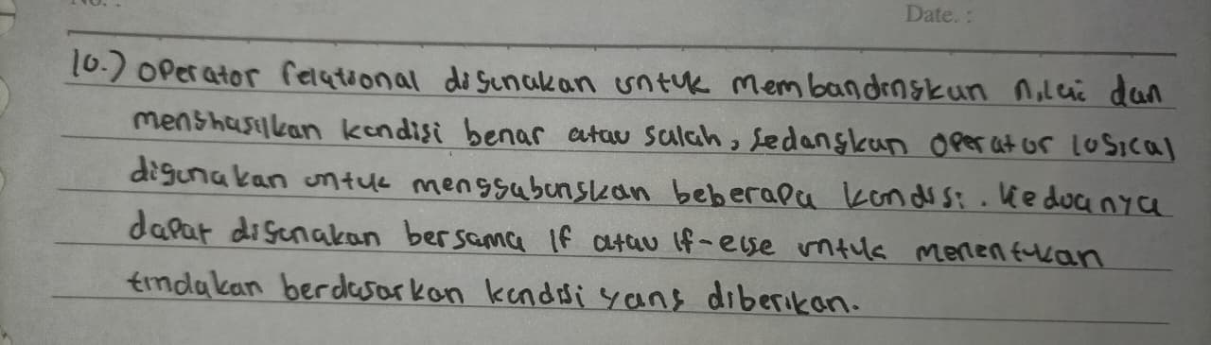

ANALISIS KESALAHAN
Tuliskan error/kesalahan yang ditemukan selama praktikum, penyebab, dan cara memperbaikinya.
No. | Kesalahan/Error | Penyebab | Perbaikan
1 | Salah menulis operator perbandingan seperti menggunakan = bukan == | = digunakan untuk assignment, sedangkan == digunakan untuk membandingkan nilai | Mengganti = menjadi == untuk membandingkan nilai
2 | Input username tidak terbaca dengan benar | Format scanf tidak sesuai dengan tipe data char | Menggunakan scanf(“%49s, username”); untuk membaca username
3
4
5

KESIMPULAN
Tuliskan kesimpulan berdasarkan tujuan praktikum dan hasil percobaan.
Berdasarkan praktikum yang telah dilakukan, seluruh program dapat dijalankan dengan baik dan benar. Dapat disimpulkan bahwa operator relational digunakan untuk membandingkan nilai, sedangkan operator logical digunakan untuk menggabungkan atau membalik suatu kondisi. Operator assignment dan compound assignment digunakan untuk memberikan serta mengubah nilai variabel. Selain itu, penggunaan conditional if, if-else, dan else-if dapat digunakan untuk menentukan statement yang dijalankan berdasarkan kondisi tertentu. Praktikum ini membantu memahami penggunaan operator dan conditional dalam membuat program yang dapat mengambil keputusan sesuai dengan kondisi yang diberikan.

LAMPIRAN
- Screenshot program dan output. • File/source code program tugas.
- Dokumentasi tambahan jika diperlukan.

